Kraków 20.04.2015 r.
Informacja prasowa
CityFit wystartuje z klubem fitness w Retail Park Karpacka
Firma zarządzająca siecią klubów fitness wynajęła nieco ponad 2 tys. mkw. powierzchni w galerii Retail Park Karpacka (d. Retail Park Bielsko). Nazwa centrum handlowego została zmieniona, aby dopasować ją do nazwy osiedla gdzie jest zlokalizowane.
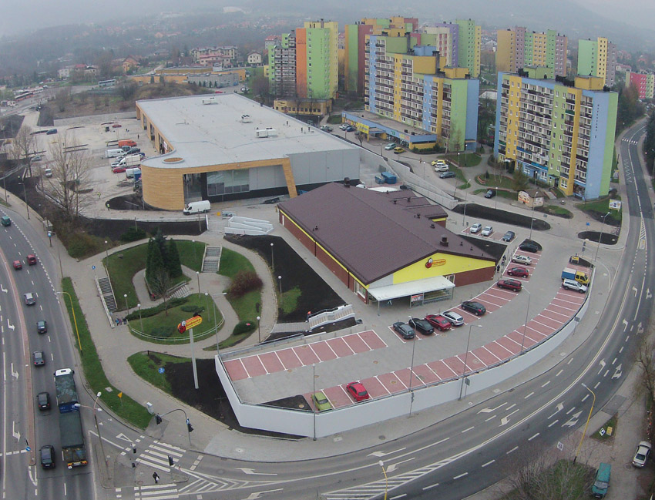
Firma CityFit Sp. z o.o. wynajęła nieco ponad 2 tys. mkw. powierzchni w galerii Retail Park Karpacka w Bielsku-Białej (d. Retail Park Bielsko) należącej do Biura Inwestycji Kapitałowych. Powstanie tam nowy klub fitness, funkcjonujący w ramach sieci rozwijanej na terenie całego kraju. Aktualnie CityFit zarządza klubami w Lublinie, Rzeszowie, Wałbrzychu oraz w Warszawie. W ramach oferowanych przez kluby fitness usług można korzystać z najnowocześniejszego sprzętu renomowanych marek, przez całą dobę, 7 dni w tygodniu.
„Naszym celem był taki dobór najemców, aby w jak największym stopniu spełnić oczekiwania mieszkańców. Jesteśmy przekonani, że nowoczesny klub fitness będzie bardzo popularnym miejscem w mieście do uprawiania aktywnej rekreacji” - powiedział Krzysztof Mucha Business Development Manager Biura Inwestycji Kapitałowych S.A.
Retail Park Karpacka został otwarty pod koniec 2014 r. „Początkowo nazwa centrum brzmiała Retail Park Bielsko. Zdecydowaliśmy się jednak na jej zmianę, aby wprost nawiązać do osiedla w pobliżu którego galeria jest zlokalizowana. Ułatwi to mieszkańcom w zlokalizowaniu i dotarciu do obiektu” – wyjaśnił Krzysztof Mucha.
Łączna powierzchnia Retail Park Karpacka wynosi ok. 6,3 tys. mkw. Nowe centrum handlowe składa się z dwóch obiektów: supermarketu spożywczego Biedronka liczącego 1,1 tys. mkw. oraz wielofunkcyjnego kompleksu handlowego o powierzchni 5,2 tys. mkw. Wśród najemców parku handlowego znajdują się popularne sklepy, w tym: drogeria Rossmann, Pepco - oferujące odzież i artykuły dla domu, sklep sportowy Decathlon Easy oraz Neonet z artykułami RTV AGD i IT, a także Apteka Ziko. Do dyspozycji klientów przygotowanych zostało około 230 miejsc parkingowych.
Biuro Inwestycji Kapitałowych S.A. zarządza obecnie trzema centrami logistycznymi: CL Kraków I, CL Kraków II i Śląskim Centrum Logistycznym. W ramach tych parków najemcy korzystają z ok. 55 tys. mkw. powierzchni magazynowych. Posiada też dwie galerie handlowe, jedną w Puławach, a drugą w Bielsku-Białej.
***
Biuro Inwestycji Kapitałowych S.A. jest deweloperem powierzchni komercyjnych. Specjalizuje się w budowie i wynajmie nowoczesnych powierzchni magazynowych. Spółka do tej pory zrealizowała inwestycje magazynowe w Krakowie, Ożarowie Mazowieckim, Pruszczu Gdańskim i Sosnowcu. Nieruchomości, które tam powstały, dysponują prawie 85 tys. mkw. nowoczesnej powierzchni. Obiekty te spełniają najwyższe światowe standardy.
Drugim filarem działalności jest budowa i wynajem nowoczesnych powierzchni handlowych. Pierwszym oddanym do użytku obiektem był Retail Park Puławy. Pod koniec 2014 r. ruszył kolejny obiekt Retail Park Karpacka. Przygotowywane jest rozpoczęcie budowy Galerii Dzierżoniów.
Biuro Inwestycji Kapitałowych rozwija działalność od 1996 roku. Potwierdzeniem wysokiej jakości realizowanych przez spółkę obiektów logistycznych jest nagroda I stopnia „Budowa Roku” przyznana Centrum Logistycznemu Ożarów Mazowiecki za cały przebieg procesu inwestycyjnego wraz z oceną projektu architektonicznego.

Dodatkowych informacji udzielają:
Agencja Tauber Promotion

Mariusz Skowronek,
e-mail: mskowronek@tauber.com.pl
Tel.: +22 833 35 02; 698 612 866

Andrzej Kazimierczak,
e-mail: akazimierczak@tauber.com.pl
Tel.: +22 833 35 02; 691 507 173

